Федеральное государственное бюджетное образовательное учреждение высшего образования
 | «Московский государственный технический университет  имени Н.Э. Баумана»  (национальный исследовательский университет)

ФАКУЛЬТЕТ ____ ФУНДАМЕНТАЛЬНЫЕ НАУКИ________
КАФЕДРА_____ВЫЧИСЛИТЕЛЬНАЯ_МАТЕМАТИКА_И_МАТЕМАТИЧЕСКАЯ_ФИЗИКА_(ФН11)___________

Отчет
по лабораторной работе №___13___
Название лабораторной работы: Использование указателей при работе со строками С++. Динамические строки. Текстовая обработка.

Дисциплина: Информатика__________________________________
Студент гр. ___ФН11-22б __________________ А. П. Паскал
(Подпись, дата) (И.О. Фамилия)

Преподаватель __________________ Т. Н. Ничушкина
(Подпись, дата) (И.О. Фамилия)

Москва, 2018
Лабораторная работа №13

Цель: Выполнить поставленную задачу.
Задача: С клавиатуры вводится текст (последовательность строк, содержащих буквы латинского алфавита и символ *, который может повторяться, например “asd***tyui*****gbhj**”). Пользуясь указателями, для каждой строки вывести на экран адреса найденных фрагментов символов * , их адреса и длину наибольшего из них.
В каждой строке определить наибольший фрагмент символов * и удалить этот фрагмент из строки.

Задача 1. Создание алгоритма программы .
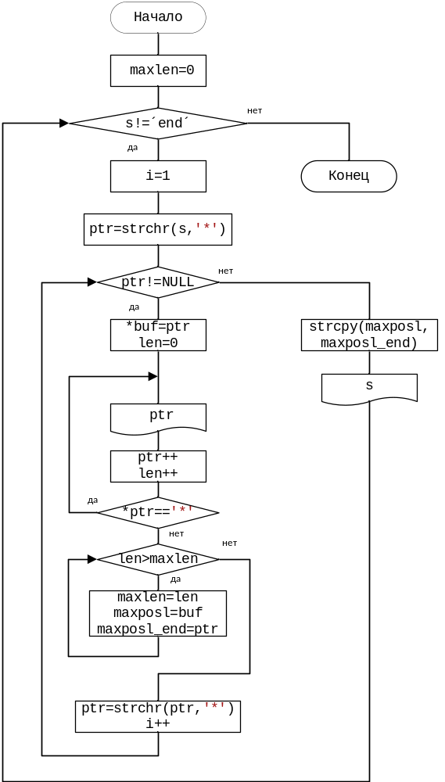
Задача 2. Создание программы.
Программа LB_13.cpp:
#include "stdafx.h"
#include <locale.h>
#include <stdio.h>
#include <conio.h>
#include <string.h>
#include <stdlib.h>

void delspace(char *st);

void main()
{
char *ptr, *s=new char[100], *maxposl, *maxposl_end;
int maxlen=0;
setlocale(0, "russian");
//заполнение
puts("Введите строку, для завершения ввода строк введите <end>:");
while (scanf("\n%s",s), (strcmp(s,"end")))
{
delspace(s);
int i=1;
printf("Cтрока: %s\n", s);
ptr=strchr(s,'*');
while (ptr!=NULL)
{
char *buf=ptr;
printf("\nАдреса %d-й последовательности: %p\n", i, ptr);
printf("Адреса элементов: ");
int len=0;
do
{
printf(" %p", ptr);
ptr++;
len++;
}while (*ptr=='*');

printf("\nДлина последовательности: %d\n", len);
if (len>maxlen)
{
maxlen=len;
maxposl=buf;
maxposl_end=ptr;
}
ptr=strchr(ptr,'*');
i++;
}
printf("\nУдаление первой самой длинной последовательности из '*'...\n");
strcpy(maxposl, maxposl_end);
printf("Преобразованная строка: %s\n", s);
printf("\n----------------------------------------------------------\n");
puts("\nВведите строку, для завершения ввода строк введите <end>:");
}
}

void delspace(char *st)
{
int i=0;
while (st[i+1]!='\0')
{
if (st[i]==' ') //удаляем пробел, если после него не стоит буква
if (!(((st[i+1]>='a') && (st[i+1]<='z')) || ((st[i+1]>='A') && (st[i+1]<='Z')) || ((st[i+1]>='0') && (st[i+1]<='9'))))
{
char *ptr=&st[i];
strcpy(ptr,ptr+1);
i--;
}
i++;
}

char *ptr =st;
if (st[0]==' ')
strcpy(ptr,ptr+1);
if (st[strlen(st)-1]==' ')
st[strlen(st)-1]='\0';
}

Задача 3. Проверка работоспособности программы при разных входных значениях.
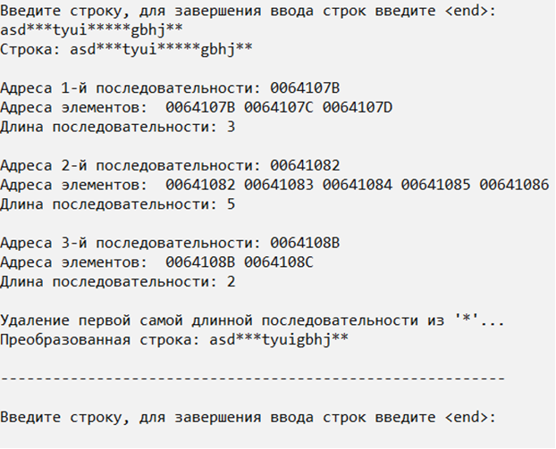
Вывод: В процессе выполнения лабораторной работы №12 поставленной цели удалось добиться.

